产品硬件手册
PCIE Baseboard for Arduino板
STEP
2018/12/12

产品硬件手册
目录
1.概述 2
2.硬件简介： 3
2.1 总体框图 3
2.2 小脚丫FPGA核心板接口 3
2.3 PCIe接口 3
2.4 Arduino接口 4
2.5 PMOD接口 5
3.引脚分配 5
4. 版本 7

1.概述
STEP PCIE Board for arduino是小脚丫团队推出的为STEP PCIE系列扩展模块设计，并可兼容树莓派外设与PMOD外设的一个扩展板卡，板卡上主要包含1组DIP40引脚，1组PMOD引脚，1组arduino引脚，既可以插入小脚丫PCIE Card板卡使用，又可兼容arduino扩展板卡与PMOD扩展模块，提高了小脚丫板卡的兼容性，也为用户节省了外设成本。
板载资源：
DIP40插座
PCIe插座
PMOD插座
Arduino接口
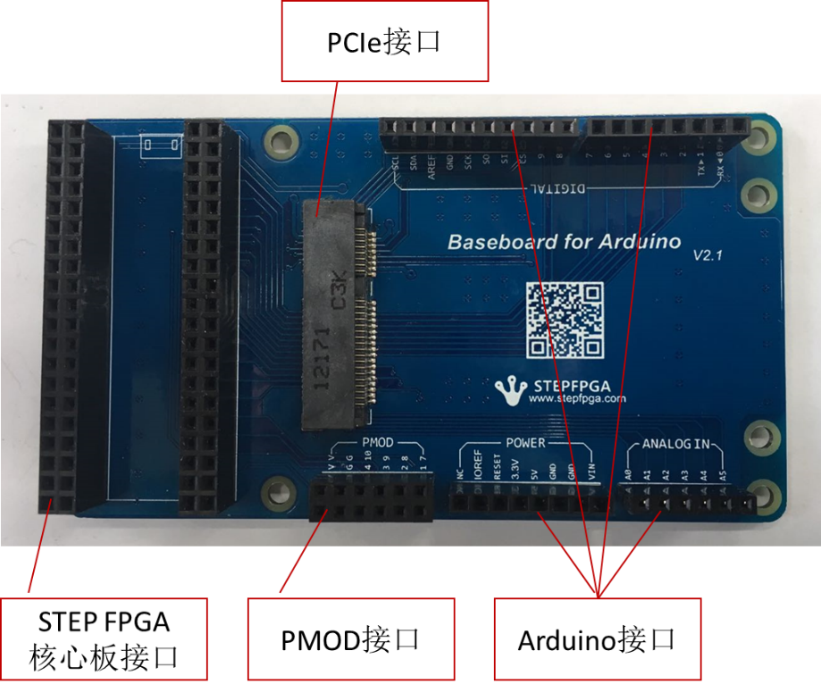

2.硬件简介：

2.1 总体框图
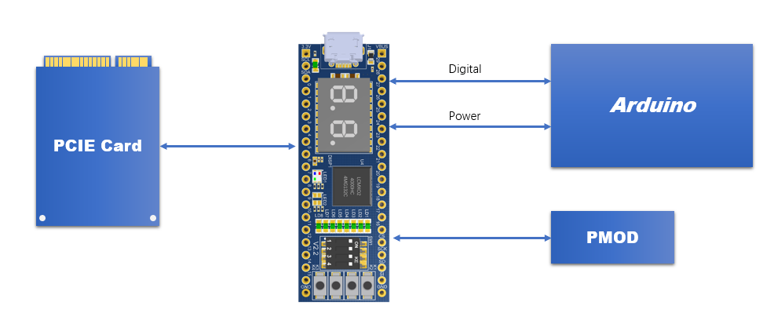

2.2 小脚丫FPGA核心板接口
小脚丫系列中所有板子的大小兼容标准的DIP40封装，尺寸只有52mm x 18mm，并通过MicroUSB端口进行供电。双列直插引脚顺序统一：
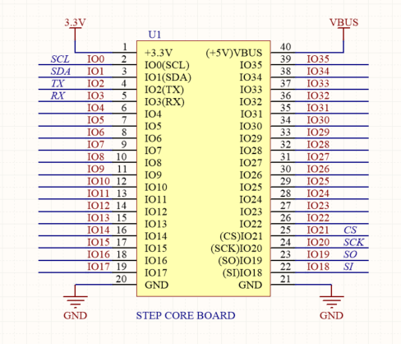

2.3 PCIe接口
PCIe子卡通过PCIe母座与FPGA相连。
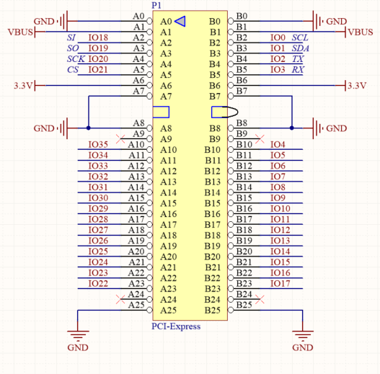
图中NET名为MXO2板标号名称
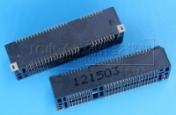
PCIe插座目前常见高度有4mm,5.2mm,5.6mm,8mm等等，本板卡选用8mm底座；

2.4 Arduino接口
为兼容arduino GPIO，预留两排arduino PIN接口，焊接4个排母，将核心板DIP40管脚按照arduino接口对应连接
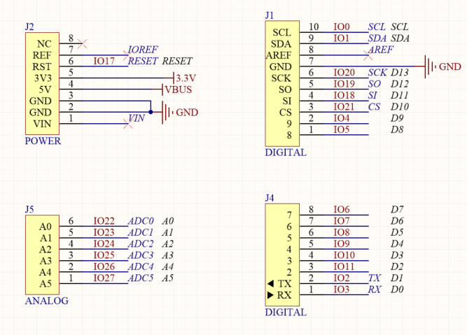

2.5 PMOD接口
为方便使用PMOD模块，安照PMOD接口定义，预留一个PMOD接口。
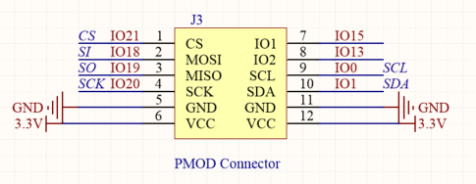

3.引脚分配
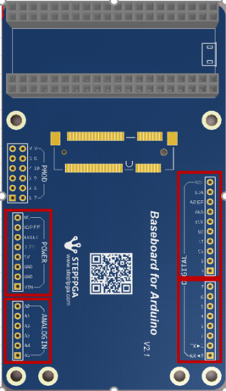
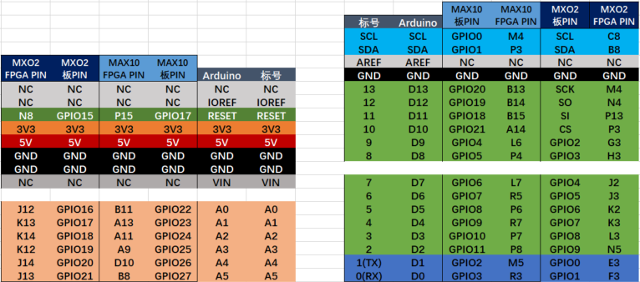
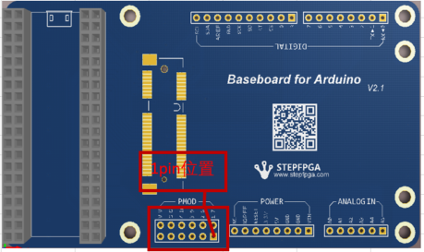
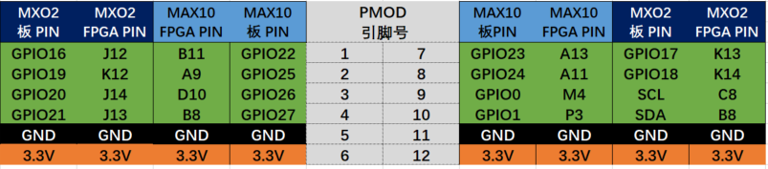
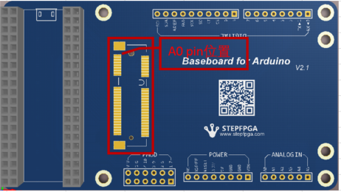

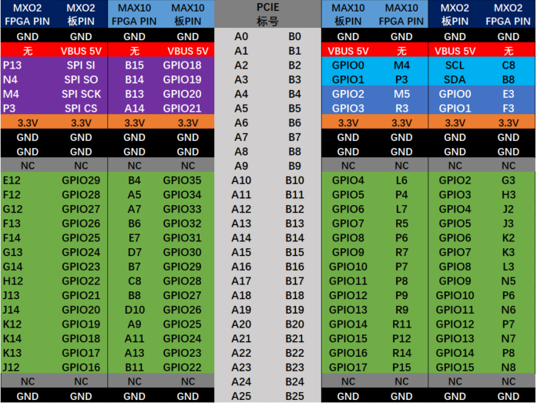

4. 版本
版本号 | 修改日期 | 修改
V1.1 | 2017/05 | 设计
V1.1 | 2018/12 | 修订

